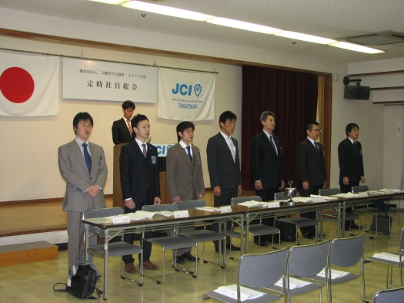

２０１４年1月9日　高槻市市民会館にて定時社員総会を開催いたしました。

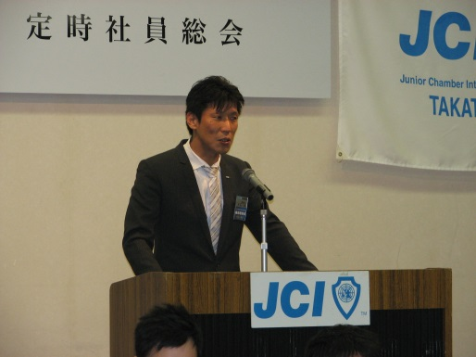

2013年度　大矢理事長の挨拶

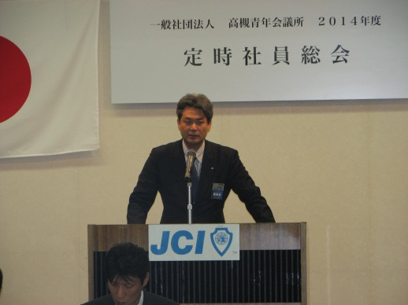

2014年度　網島理事長の挨拶

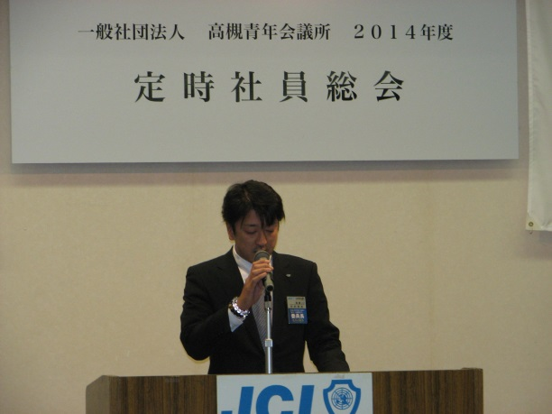

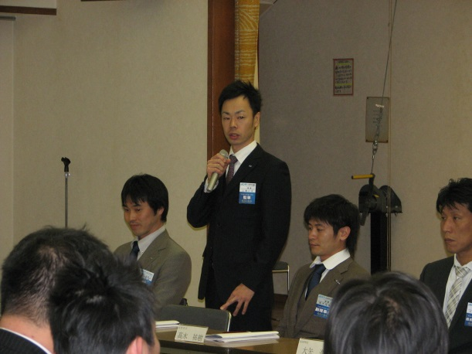

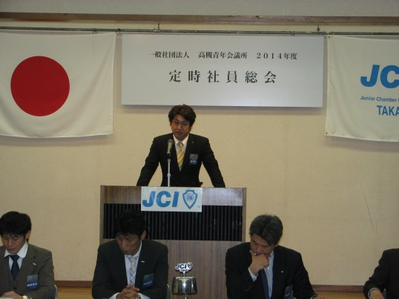

本会にて議案の承認を得ることができましたので、2014年度の新たなメンバーにて今年一年の活動に尽力いたします。